STREFY TAKSACYJNE MIASTA CZĘSTOCHOWY
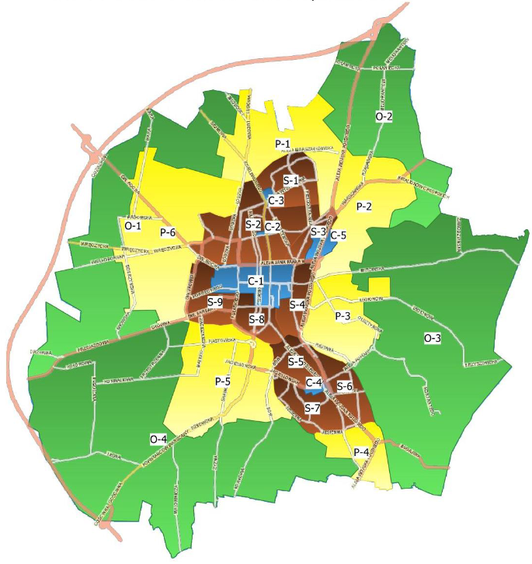

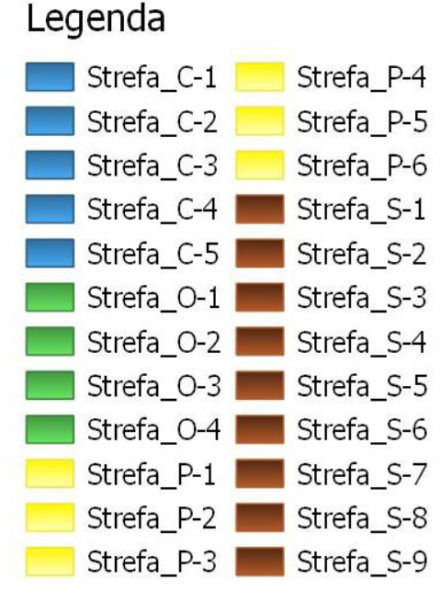

Z up. Prezydenta
Miasta Częstochowy
(-) Piotr Grzybowski
Zastępca Prezydenta
Miasta Częstochowy

